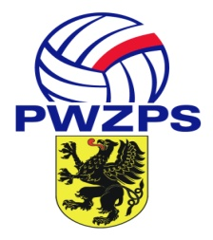 | POMORSKI WOJEWÓDZKI ZWIĄZEK PIŁKI SIATKOWEJ | FORMULARZ NR 1  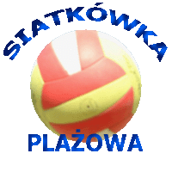

ZGŁOSZENIE ZAWODNIKÓW Klubu/Szkoły …………………………………………
Do Mistrzostw województwa W kategorii mini siatkówka plażowa: U- ….

SEZON 2022

L.p. | Nazwisk i imię | Data urodzenia | Nr licencji | U W A G I
 | Zespół Nr 1
1
2
R
 | Zespół Nr 2
1
2
R
 | Zespół Nr 3
1
2
R
 | Zespół Nr 4
1
2
R

..................................
Pieczątka klubu/szkoły ( podpis Prezesa klubu/Dyrektora)

OŚWIADCZENIE

Niniejszym oświadczamy, iż w/w zawodnicy(czki) są członkami naszego klubu, posiadają deklaracje. Zawodnicy(czki ) niepełnoletni posiadają zgodę rodziców uwierzytelnioną ich podpisem.

………………………………………
podpis i pieczątka osoby upoważnionej z ramienia klubu/szkoły

